МОУ «Тираспольская средняя школа №7»

Сайт учителя русского языка и литературы
«Русская словесность
с Людмилой Николаевной Табидзе»

Табидзе Людмила Николаевна, учитель русского языка и литературы
МОУ «ТСОШ №7»
Электронный адрес школы: school7_tiras@mail.ru
Электронный адрес автора: lyudmila76.76@mail.ru
Сайт: tabidze.kl.com.ua

Тирасполь, 2019
Сайт «Русская словесность с Людмилой Николаевной Табидзе» [1] является методическим с гуманитарной направленностью содержания. Он был создан в январе 2019 года и пополняемся регулярно при возникновении потребности закрепления или изучения определенной темы у учащихся. Сайт предназначен для пользования учителями русского языка и литературы, учениками 5-11 классов.
Цель данного образовательного ресурса – оказание методической помощи учителям в преподавании и ученикам при изучении русского языка и литературы. Сайт также содержит материалы по классному руководству. В приоритете подготовка учащихся к успешной сдаче ЕГЭ в Приднестровье.
При создании сайта ставились следующие задачи:
1. Используя материалы открытой базы данных банка заданий ЦЭКО[2], создать тесты, содержащие весь объем заданий ЭГЭ, и задания для тренировки в выполнении.
2. Подготовить пространство для помещения домашних заданий в электронном варианте.
3. Создать площадку для размещения заданий Google-класса.

Содержание сайта
- Теория вопроса
- Учимся онлайн
- 5 класс
- 6 класс
- 7 класс
- 8 класс
- 9 класс
- 10 класс
- 11 класс
- Обобщение
- Оценка ЕГЭ
- Ваш балл
- Для учителя
- Планы на год
- Планы на уроки
- Пособия
- Для класса
- Разное
- Олимпиады
- Подготовка
- Задания
- Связь с нами
Описание разделов

Теория вопроса
В данном разделе накапливается материал, который может быть полезен как учителям, так и ученикам. Здесь находятся электронные варианты учебников, таблицы, обобщающие материал по предметам и по темам, фонохрестоматии, словарные слова, изучаемые в школе, и другой полезный материал.

Учимся онлайн
Самый важный раздел сайта. Содержит подразделы для каждого класса, раздел «Обобщение», и два калькулятора: «Оценка ЕГЭ» и «Ваш балл». Калькуляторы отличаются критериями оценивания.
В пределах одного класса (с 5 по 10) материал поделен на группы: «Повторение пройденного», «Синтаксис», «Пунктуация», «Культура речи», «Фонетика», «Орфоэпия», «Орфография», «Лексика», «Морфемика», «Морфология», «Обобщение». Тесты, предлагаемые учащимся 5 – 8 классам, содержат информационный блок, помогающий выполнению тестов.
В 11классе предлагаются онлайн тесты по русскому языку и литературе и задания по русскому языку. Тесты компоновались по заданиям, предоставленных Открытым банком заданий ЦЭКО.

Для учителя
Этот раздел содержит материалы «Планы на год», «Планы на уроки», «Пособия», «Для класса», «Разное». В рубрике «Для класса» содержатся материалы для классных руководителей: документация, разработки классных часов и другое.

Олимпиады
Этот раздел предполагает наличие материалов, помогающих при подготовке к олимпиадам по русскому языку и литературе, тренировочные варианты олимпиадных работ и задания для участия в отборочном туре внутришкольных олимпиад.

Связь с нами
Данный раздел необходим для связи пользователей сайта со мной.

В настоящее время сайт уже работает с группой учащихся, готовящихся к сдаче ЕГЭ, и с участиями среднего звена старшей школы. Тематические задания появляются по мере поступления просьб учащихся о закреплении навыков по определенной теме. На данном этапе скомпоновано для онлайн-заполнения 20 вариантов теста ЕГЭ по русскому языку, 29 вариантов по литературе. Поскольку появилась необходимость подготовки учащегося к сдаче ЕГЭ по литературе в России, материалы для подготовки тестов по литературе брались в том числе и с сайта fipi.ru [3]. На сайте представлены для прохождения задания ЕГЭ с 4 по 20, каждое в 2 частях.

Я участвую в этом Конкурсе, поскольку мне необходима оценка результата моего труда людьми, которые занимаются этим профессионально. Сайт отражает только мое видение необходимого для моей работы, в первую очередь, подспорья. Мне была бы интересна оценка продукта моего труда (любая) профессионалами. Спасибо за внимание к моему проекту.

Главная страница сайта

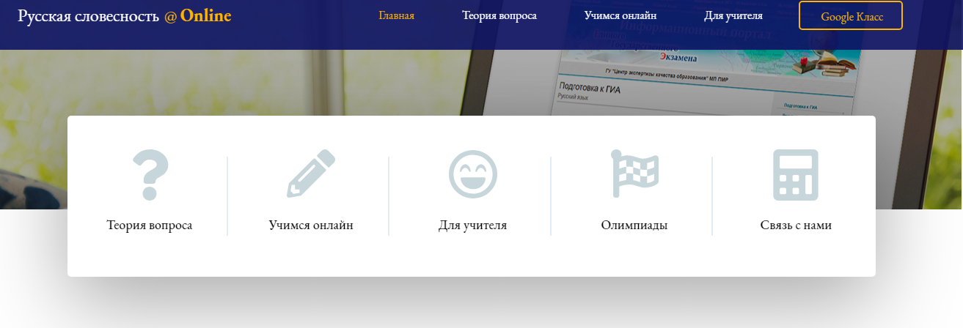
Разделы сайта
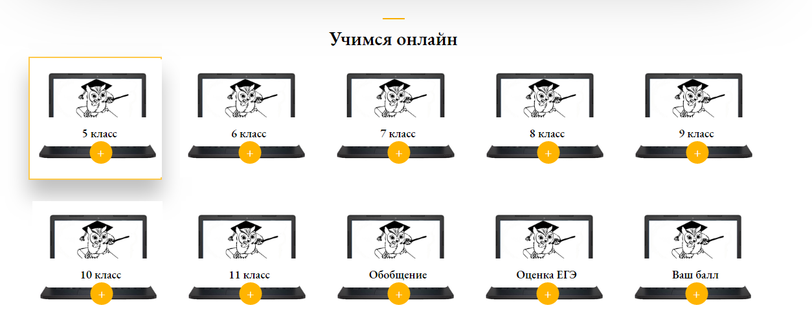
Раздел «Учимся онлайн»

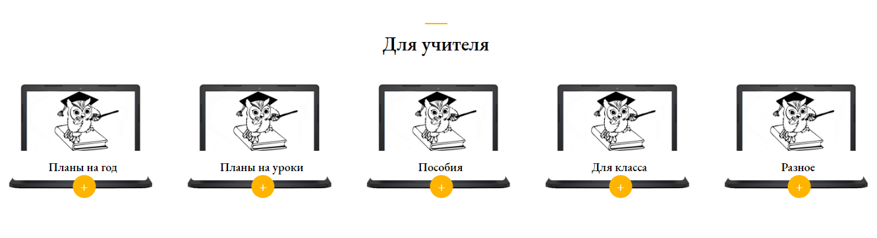
Раздел «Для учителя»

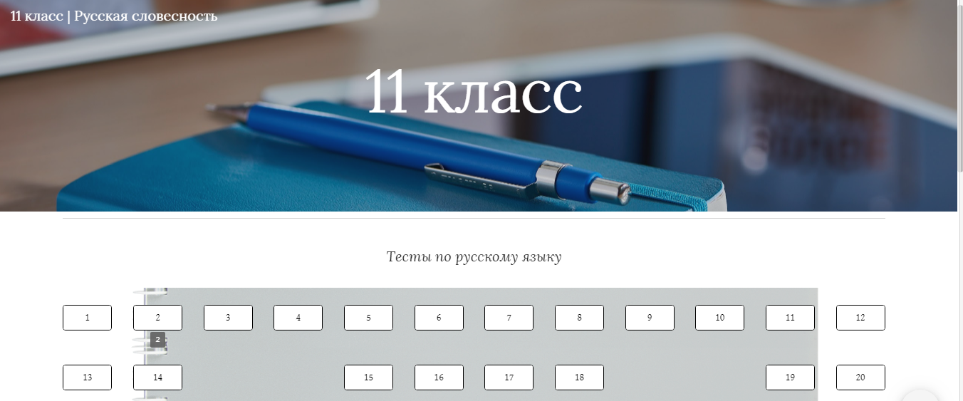
Пример страницы с заданиями по классу

Раздел «Связь со мной»

- tabidze.kl.com.ua
- ceko-pmr.org
- fipi.ru

